Jegyzőkönyv

Készült: 2011. június 9-én Tiszavasvári Város Önkormányzata Képviselő-testületének rendkívüli, nyílt üléséről.

Jelen vannak: Dr. Fülöp Erik polgármester, Császár József Sándor alpolgármester, Bakné Répási Ágnes, Csócsics Gordon, Papp Mária, Ráduly Sándorné Dombrádi Erzsébet, Sipos Ibolya, Szakolczai Attila, és Tóth Zsolt képviselők.

Távol maradt: Palló Sándor, Szőke Zoltán és Tóthné Nácsa Irén képviselők.

Meghívottként részt vettek: Bundáné Badics Ildikó jegyző, Ostorháziné Dr. Kórik Zsuzsanna aljegyző, Dr. Tóth Marianna osztályvezető, Farkas Sándorné köztisztviselő, Pethe István és dr. Köblös Ibolya jegyzőkönyv-vezető.

Dr. Fülöp Erik polgármester:
Az ülés megkezdését követően megállapította, hogy a Képviselő-testület határozatképes, mivel a 12 fő képviselőből 9 fő képviselő volt jelen. Kérte, hogy a meghívóban feltüntetett sorrendben tárgyalja a napirendi pontokat a Képviselő-testület.

A Képviselő–testület 9 igen egyhangú szavazattal, ellenszavazat és tartózkodás nélkül elfogadta a napirendi pontok tárgyalásának Dr. Fülöp Erik polgármester által javasolt sorrendjét.

Tárgy (1.np.): Előterjesztés a Tiszavasvári Város Önkormányzata 2011. évi költségvetéséről szóló 7/2011. (II.14) önkormányzati rendeletének módosításáról
Előadó: Dr. Fülöp Erik polgármester
Témafelelős: Girus András osztályvezető

Kérdés, hozzászólás a napirendi ponttal kapcsolatban nem volt, ezért Dr. Fülöp Erik polgármester az előterjesztést szavazásra bocsátotta.

A Képviselő – testület 9 igen egyhangú szavazattal ellenszavazat, és tartózkodás nélkül az alábbi határozatot hozta:

TISZAVASVÁRI VÁROS ÖNKORMÁNYZATA
Képviselő-testületének
20/2011.(VI.10.) önkormányzati
rendelete

Tiszavasvári Város Önkormányzata 2011. évi költségvetéséről szóló 7/2011.(II.14.) önkormányzati rendeletének módosításáról

Az államháztartásról szóló többszörösen módosított 1992. évi XXXVIII. tv. 74. § (1.) bekezdésben kapott felhatalmazás alapján a helyi önkormányzatokról szóló 1990. évi LXV. tv. 10.§ (1.) d.) pontban meghatározott feladatkörében eljárva a következőket rendeli el:

1.§ Tiszavasvári Város Önkormányzata 2011. évi költségvetéséről szóló 7/2011. (II.14.) önkormányzati rendelet 3. §-a helyébe a következő rendelkezés lép:

„A költségvetés bevételeinek és kiadásainak főösszege

A Képviselő-testület az önkormányzat 2011. évi

- a) bevételi főösszegét 2 745 511 eFt-ban
b) kiadási főösszegét 3 309 583 eFt-ban
c) hiányát 564.072 eFt-ban állapítja meg.

melyen belül a finanszírozási műveletek bevétele 596.485 eFt, kiadása 694.800 eFt.

A költségvetés főösszegén belül:
- a működési célú bevételeket 2 209 479 e Ft-ban,
- a működési célú kiadásokat 2 390 976 e Ft-ban,
- 2010. évi működési pénzmaradványt 85 731 e Ft-ban
- 2010. évi likviditási hitel visszafizetést 446 805 eFt-ban
h) a működési forráshiányt 181 497 e Ft-ban állapítja meg.

i) A felhalmozási célú bevételeket 450 301 e Ft-ban,
- j) a felhalmozási kiadásokat 471 802 e Ft-ban,
k) a felhalmozási forráshiányt 21 501e Ft-ban állapítja meg. „

2.§ Tiszavasvári Város Önkormányzata 2011. évi költségvetésről és a költségvetés vitelének szabályairól szóló 7/2011. (II.14.) önkormányzati rendelet 6. §-a helyébe a következő rendelkezés lép:

„6.§. Hitelek

A 2011. évi költségvetés egyensúlyának biztosítása érdekében a Képviselő-testület a következő hitelek felvételéről dönt:

- a hiány fedezetére 564.072 eFt működési hitel, 32 413 eFt hosszúlejáratú fejlesztési hitel felvételéről. A működési hitel csökkentése érdekében az önhibáján kívül hátrányos helyzetben lévő önkormányzatok támogatására pályázni kell. „

3. § Tiszavasvári Város Önkormányzata 2011. évi költségvetéséről szóló 7/2011. (II.14.) önkormányzati rendelet 7. § -a helyébe a következő rendelkezés lép:

„Tartalékok

Az önkormányzat a 2011. évi költségvetés tartalékát a 9. sz. melléklet szerinti részletezésben 13 071 e Ft általános tartalékkal és 41 101 e Ft céltartalékkal hagyja jóvá.„

3. § Tiszavasvári Város Önkormányzata 2011. évi költségvetéséről szóló 7/2011. (II.14.) önkormányzati rendelet 1.4.6.8.9.13. melléklete helyébe e rendelet 1.2.3.4.5.6. melléklete lép.

4. § (1) Ez a rendelet 2011. június 13. napján lép hatályba.
(2) Ez a rendelet 2011. június 14. napján hatályát veszti.

Tiszavasvári, 2011. június 9.

Dr. Fülöp Erik Bundáné Badics Ildikó
polgármester jegyző

A rendelet kihirdetve: 2011. június 10-én

Bundáné Badics Ildikó
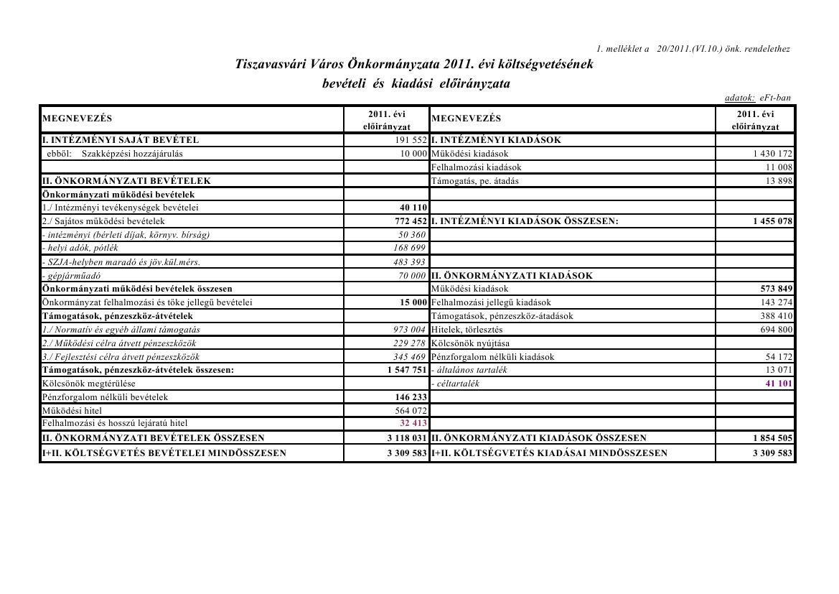
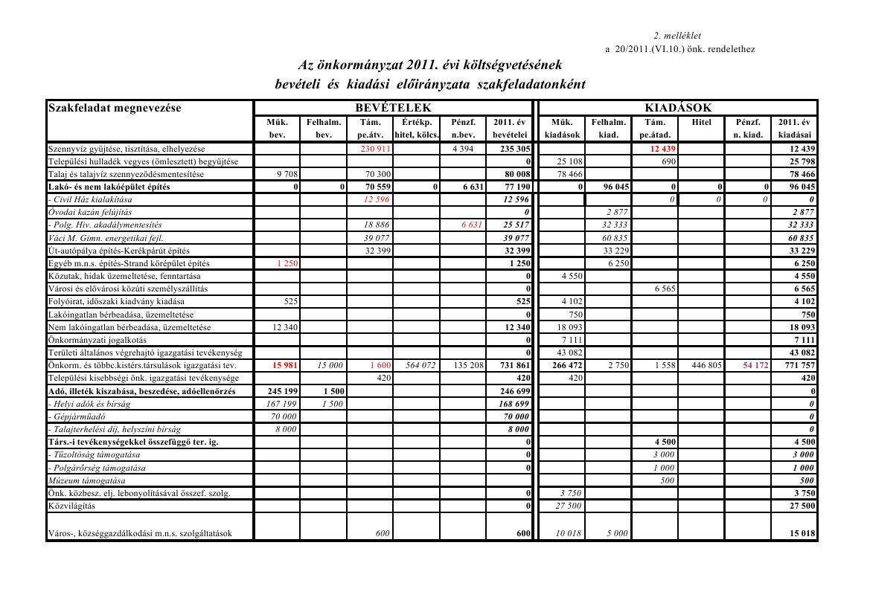
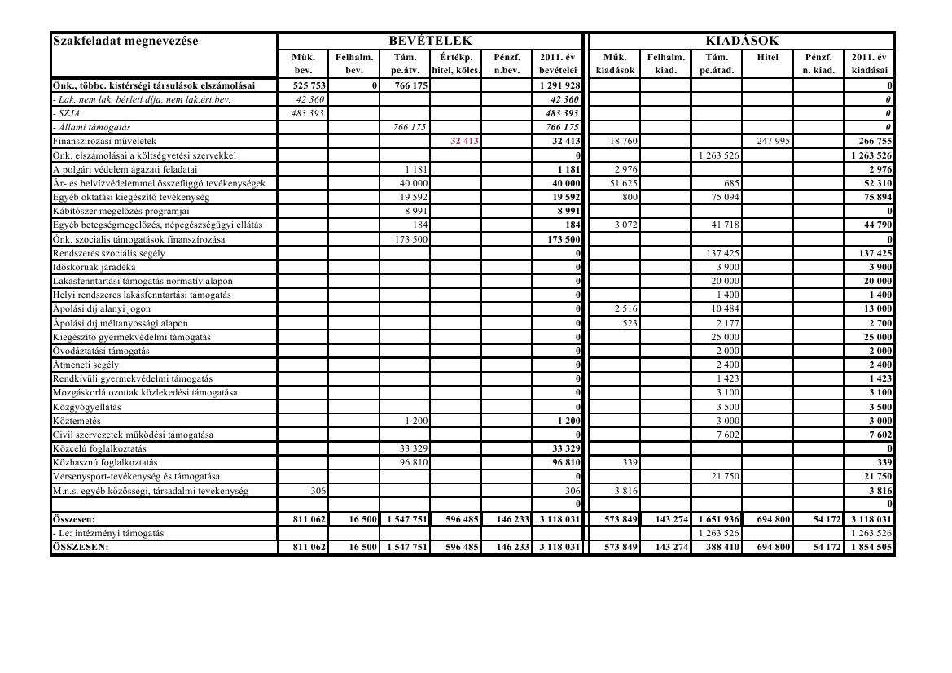
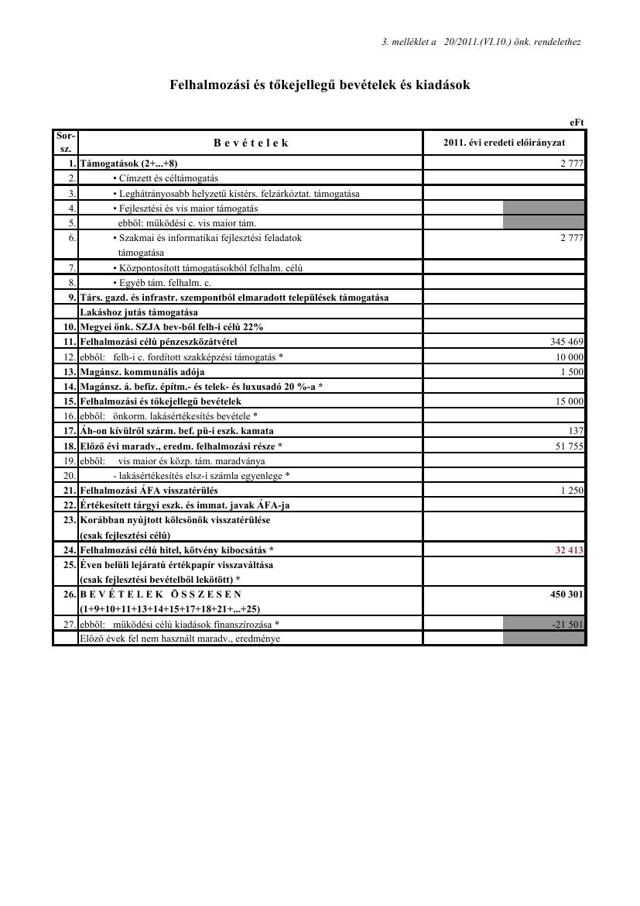
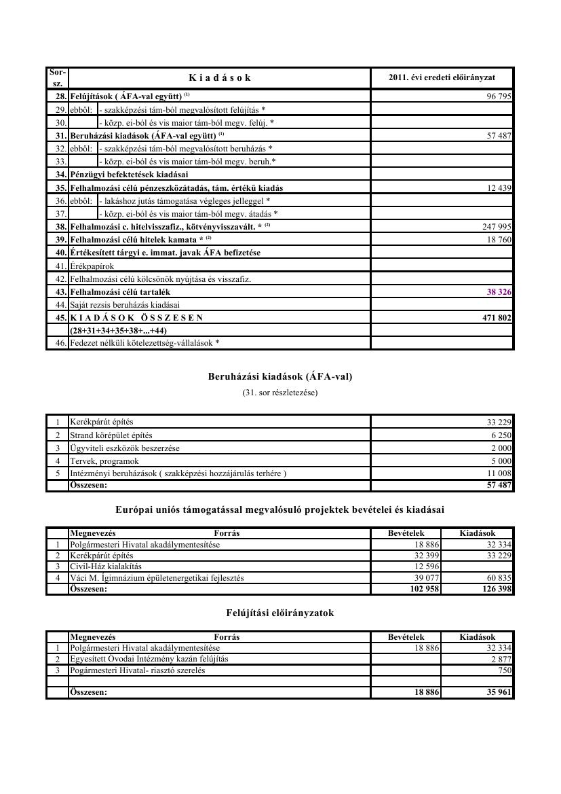
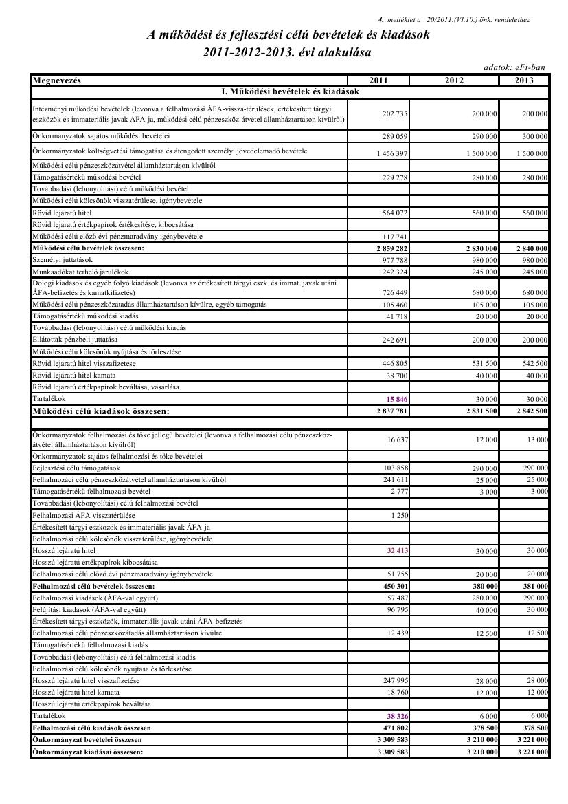
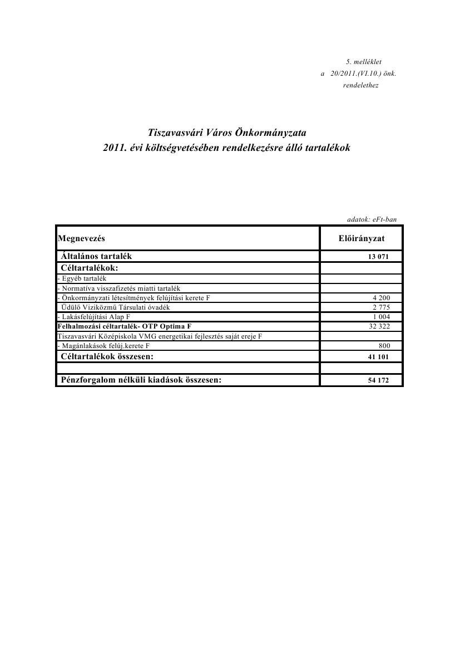
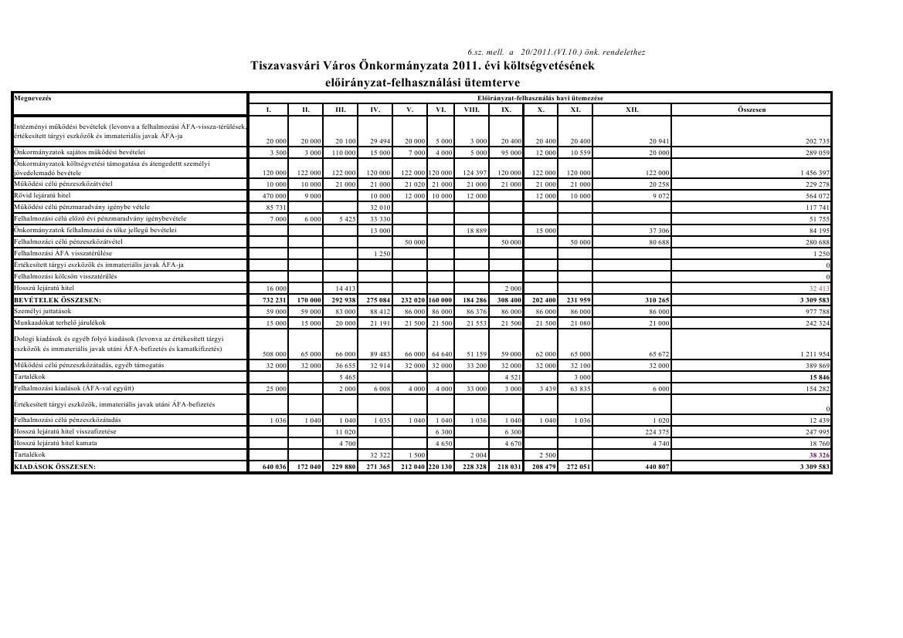
Tárgy (2.np.): Előterjesztés Tiszavasvári Város Önkormányzata 2011. évi fejlesztési feladatai saját erejének biztosításához szükséges beruházási hitel felvételéről és a közbeszerzési eljárás megindításáról
Előadó: Dr. Fülöp Erik polgármester
Témafelelős: Girus András osztályvezető

Girus András témafelelős szóbeli kiegészítése:
Elmondta, hogy az Önkormányzat 2011. évi fejlesztési feladatai saját erejének biztosításához szükséges beruházási hitel felvételéről lezárultak az egyeztetések, amely alapján megállapítást nyert, hogy 94 millió forintról van szó hat darab pályázatra. Azt javasolta, hogy az előterjesztésben, illetve a határozat - tervezetben szereplő pénzintézeteket személyesen hívják meg, és az egyszerű közbeszerzési eljárás lefolytatása után döntsön a Képviselő-testület.

Hozzászólások:

Ráduly Sándorné Dombrádi Erzsébet képviselő:
Azt mondta, hogy a korábbi Testületi ülésekre előterjesztett pályázatokkal kapcsolatos napirendek esetében ő nem minden Leader pályázat megvalósítását támogatta szavazatával, mivel szerinte nem tud minden egyes nyertes pályázatot finanszírozni az Önkormányzat a költségvetésből a mostani gazdasági helyzetben. Hozzátette, hogy nem javasolja, hogy egy a város központjában lévő épületre – a Térségi szolgáltató Házra - vegyenek fel jelzáloghitelt. Hozzáfűzte, hogy azt sem javasolja, hogy a Vasvári Vendégház kialakítására a csónakázó tó mellett, valamint a gyári lakótelepen szabadidős és sportlétesítmények kialakítására, felújítására fordítsanak ekkora összeget, ugyanakkor az előterjesztésben feltüntetett Tiszavasvári Középiskola, Szakiskola és Kollégium Váci Mihály Gimnáziumi Tagintézményének épületenergetikai fejlesztését, és a Városi Strandfürdő körmedencéjének lefedését támogatta, mivel ezen utóbbiak szerinte hasznot hoznak a város számára.

Dr. Fülöp Erik polgármester:
Elmondta, hogy szerinte a Térségi Szolgáltató Ház nem olyan épületegyüttese az Önkormányzatnak, amelyre bejegyzett jelzálogjog annak későbbi a működését, illetve a Képviselő-testület az említett épület működésével kapcsolatos későbbi döntését befolyásolná. Hozzátette, hogy mivel valóban nehéz gazdasági helyzetben van az Önkormányzat, ezért később lehet majd olyan tartalmú döntést is hozni a Testületnek, hogy nem minden pályázatot valósítanak meg, amit ez a mostani előterjesztés tartalmaz. Megjegyezte, hogy a Vasvári Vendégház megvalósítása esetén járulékos költség lenne annak az üzemeltetése is, de ebben az esetben olyan megoldást kell kidolgozni, hogy az Önkormányzatnak ne kelljen járulékos költségeket felvállalnia, például, hogy kiadja vállakózónak bérbe, vagy más felhasználásra. Megállapította, hogy a kézműves műhelyek kialakításához mindössze 5 millió forintos önerő lenne szükséges az Önkormányzat részéről. A gyári lakótelepen szabadidős és sportlétesítmények kialakításával, felújításával kapcsolatos pályázatról azt mondta, hogy a lakótelepen lévő sportpálya jelenleg is rendkívüli módon kihasznált, és ezen pályázat megvalósítása a fiataloknak kedvező sportolási lehetőségeket teremtene, továbbá, hogy egy játszótér kialakítása is szerepel benne, amivel régóta adósa Tiszavasvári Város Önkormányzata a lakótelepen élőknek. Végül azt mondta, hogy amennyiben a gazdasági helyzet azt indokolja, akkor később át kell gondolni, hogy mit lehet kivenni e pályázati csomagból. Majd javasolta, hogy a napirendet fogadja el a Képviselő-testület.

Ráduly Sándorné Dombrádi Erzsébet képviselő:
Megjegyezte, hogy bizonyos személyek nehezményezni fogják, hogy ezzel a döntéssel 100 millió forintos hitelt vesz fel az Önkormányzat, ami 2036-ban jár le, holott más esetben viszik a számlát az intézmények a Városi Kincstárba, ahol azt mondják, hogy nincs pénz a számla kifizetésére. Szerinte vannak ezen pályázatok megvalósításánál súlyosabb problémák is, amelyekre pénz kellene biztosítani a költségvetésből.

Dr. Fülöp Erik polgármester:
Ráduly Sándorné Dombrádi Erzsébet képviselő hozzászólására reagálva azt mondta, hogy ez még csak kiírás, egy elvi döntés, amelynek költségei 50-100 e forintba kerülnek, és később a Képviselő- testület elé fog majd kerülni a Bontó Bizottság javaslata, és majd elég lesz akkor kivenni azon pályázatokat ebből a „csomagból”, amelyeket nem akar megvalósítani az Önkormányzat. Hozzátette, hogy a Váci Mihály Gimnázium energetikai fejlesztése már jövőre jelentős hasznot hozhatna, és körülbelül két hónap múlva újra fogják gondolni az előterjesztést, mivel akkor már tudni lehet, hogy mi a terve a Kormánynak az önkormányzatokkal, illetve mi lesz a jogi sorsa az oktatási intézményeknek.

Ráduly Sándorné Dombrádi Erzsébet képviselő:
Megkérdezte, hogy mi a legkésőbbi határideje a pályázatok kiírásának.

Dr. Fülöp Erik polgármester:
Azt válaszolta, hogy van olyan pályázat, amely esetében 2011. december 31-ig számlát kell benyújtania az Önkormányzatnak a megvalósításról. Hozzátette, hogy amiről most döntenek egy keretösszeg tulajdonképpen, amelynek a felhasználásáról később fognak dönteni.

Mivel további kérdés, hozzászólás a napirenddel kapcsolatosan nem hangzott el, Dr. Fülöp Erik polgármester az előterjesztést szavazásra bocsátotta.

A Képviselő – testület 8 igen szavazattal ellenszavazat nélkül, és 1 tartózkodással az alábbi határozatot hozta:

TISZAVASVÁRI VÁROS ÖNKORMÁNYZATA
KÉPVISELŐ-TESTÜLETÉNEK
138/2011. (VI.9.) Kt. számú
határozata

Tiszavasvári Város Önkormányzata 2011. évi fejlesztési feladatai saját erejének biztosításához szükséges beruházási hitel felvételéről és a közbeszerzési eljárás megindításáról

Tiszavasvári Város Önkormányzata Képviselő-testülete hozzájárul, hogy az Önkormányzat felhalmozási hitel igénybevételét kezdeményezze az alábbiak szerint:

A hitel:

- célja: Épületenergetikai fejlesztés a Tiszavasvári Középiskola, Szakiskola és Kollégium Váci Mihály Gimnáziumi Tagintézményében,
Vasvári Vendégház kialakítása a csónakázó tó mellett,
A Városi Strandfürdő körmedencéjének lefedése,
A gyári lakótelepen szabadidős és sportlétesítmények kialakítása, felújítása,
Kézműves műhelyek kialakítása az Ifjúsági Tábor területén
Napelemes rendszer kialakítása Tiszavasvári Polgármesteri Hivatalban
című fejlesztési feladatok önkormányzati saját erejének biztosítása.

- összege: 94.137.000.-Ft
- típusa: éven túli lejáratú beruházási hitel
- igénybevételének tervezett ütemezése: a szerződés aláírásának napjától a rendelkezésre tartási idő végéig
- tőketörlesztés: negyedévente azonos részletekben
- futamidő: min.10 max.25 év
- türelmi idő: min.2 max.5 év
- rendelkezésre tartási idő: min3 max.4 év
- végső lejárata: 2036. év
(A leghosszabb futamidő figyelembe vétele mellett.)

A hitel (tőke + kamat) fedezetére az Önkormányzat által felajánlott biztosítékok: helyi adó engedményezése, vagy Tiszavasvári, Ady Endre utca 8. sz. alatti 2866 hrsz-ú 4333 m² nagyságú ingatlanra jelzálogjog bejegyzése, melyen levő egyéb épület Térségi Szolgáltató Házként funkcionál.

Nyilatkozzuk. hogy a már meglévő és az igényelt hitelből adódó éves kötelezettségeket figyelembe véve Tiszavasvári Város Önkormányzata nem esik a helyi önkormányzatokról szóló 1990. évi LXV. tv. 88.§. (2) bekezdésének tiltó hatálya alá.

Tiszavasvári Város Önkormányzata nevében nyilatkozzuk továbbá, hogy 60 napnál régebbi köztartozásunk nincs és nem kezdeményeztek ellenünk adósságrendezési eljárást.

Kötelezettséget vállalunk arra, hogy a hitelezés éveiben az éves költségvetésben a hitel törlesztése és a hiteldíjak megfizetése tervezésre és jóváhagyásra kerül.
Jelen hitelfelvétellel kapcsolatosan könyvvizsgálói vélemény készült, mely a határozat-tervezet 2. számú mellékletében található.

A határozat 1. számú mellékletét képező ajánlattételi felhívás tartalmát jóváhagyja.

Felkéri a polgármestert, hogy
- tegyen intézkedést a közbeszerzési eljárás lefolytatására.
- az ajánlattételi felhívást küldje el az alább felsorolt pénzintézetekhez:
CIB Bank Zrt.
Erste Bank Hungary Zrt.
Gránit Bank Zrt.
K&H Bank Zrt.
OTP Bank Nyrt.
Raiffeisen Bank Zrt.
Tiszavasvári Takarékszövetkezet
UniCredit Bank Hungary Zrt.
- az Értékelő Bizottság javaslatát terjessze a Képviselő-testület elé.
Határidő: azonnal Felelős: Dr. Fülöp Erik polgármester

﻿ 138/2011.(VI.09.) Kt. sz. határozat 1. melléklete
3 . melléklet az 5/2009. (III.31.) IRM rendelethez

KÖZBESZERZÉSI ÉRTESÍTŐ
A Közbeszerzések Tanácsának Hivatalos Lapja
1024 Budapest, Margit krt. 85.
Fax: 06 1 336 7751, 06 1 336 7757
E-mail: hirdetmeny@kozbeszerzesek-tanacsa.hu On-line értesítés: http://www.kozbeszerzes.hu

AZ EGYSZERŰ ELJÁRÁS AJÁNLATTÉTELI FELHÍVÁSA

 |  | A Közbeszerzések Tanácsa (Szerkesztőbizottsága) tölti ki  A hirdetmény kézhezvételének dátuma____________________  Azonosító kód_______________________________________
  Építési beruházás | [ ]
  Árubeszerzés | [ ]
  Szolgáltatás | [x]
  Építési koncesszió | [ ]
Szolgáltatási koncesszió | [ ]

I. SZAKASZ: AJÁNLATKÉRŐ
I.1) Név , cím és kapcsolattartási pont(ok)
Hivatalos név:
Tiszavasvári Város Önkormányzata
Postai cím:
Városháza tér 4.
Város/Község  Tiszavasvári | Postai irányítószám:  4440 | Ország:  Magyarország
Kapcsolattartási pont(ok):  Címzett:  Dr. Fülöp Erik polgármester |  | Telefon:  42/520-500
E-mail: |  | Fax:  42/275-000
Internetcím(ek) (adott esetben)
Az ajánlatkérő általános címe (URL):
A felhasználói oldal címe (URL):

További információk a következő címen szerezhetők be:
[ ] Azonos a fent említett kapcsolattartási ponttal/pontokkal
[x] Ha attól eltérő, kérjük töltse ki az A.I mellékletet
A dokumentáció a következő címen szerezhető be:
[x] Azonos a fent említett kapcsolattartási ponttal/pontokkal
[ ] Ha attól eltérő, kérjük töltse ki az A.II mellékletet
Az ajánlatokat a következő címre kell benyújtani:
[ ] Azonos a fent említett kapcsolattartási ponttal/pontokkal
[x] Ha attól eltérő, kérjük töltse ki az A.III mellékletet

I.2.) Az ajánlatkérő típusa
Központi szintű [ ] | Közszolgáltató [ ]
Regionális/helyi szintű [x] | Támogatott szervezet [Kbt. 241. § b)–c) pont] [ ]
Közjogi szervezet [ ] | Egyéb [ ]  Egyéb (nevezze meg):

I.3.) Az ajánlatkérő tevékenységi köre
I.3.1) A Kbt. VI. fejezete szerinti ajánlatkérők esetén
[x] Általános közszolgáltatások | [ ] Lakásszolgáltatás és közösségi rekreáció
[ ] Védelem | [ ] Szociális védelem
[ ] Közrend és biztonság | [ ] Szabadidő, kultúra és vallás
[ ] Környezetvédelem | [ ] Oktatás
[ ] Gazdasági és pénzügyek | [ ] Egyéb (nevezze meg):
[ ] Egészségügy

I.3.2) A Kbt. VII. fejezete szerinti ajánlatkérők esetén
[ ] Víz  [Kbt. 163. § (1) bek. a) pont] | [ ] Villamos energia  [Kbt. 163. § (1) bek.. a) pont]
[ ] Gáz- és hőenergia termelése, szállítása és elosztása  [Kbt. 163. § (1) bek. a) pont] | [ ] Földgáz és kőolaj feltárása és kitermelése  [Kbt. 163. § (1) bek. ba) pont]
[ ] Szén és más szilárd tüzelőanyagok feltárása és kitermelése  [Kbt. 163. § (1) bek. ba) pont] | [ ] Vasúti szolgáltatások  [Kbt. 163. § (1) bek. c) pont]
[ ] Városi vasúti, villamos-, trolibusz- vagy autóbusz szolgáltatások  [Kbt. 163. § (1) bek. c) pont] | [ ] Repülőtéri tevékenység  [Kbt. 163. § (1) bek. bb) pont]
[ ] Kikötői tevékenységek  [Kbt. 163. § (1) bek. bb) pont] | [ ] Postai szolgáltatások  [Kbt. 163. § (1) bek. d) pont]

I. 4.) Az ajánlatkérő más ajánlatkérők nevében folytatja-e le a közbeszerzési eljárást? igen [ ] nem [x]

II. SZAKASZ: A SZERZŐDÉS TÁRGYA
II.1) Meghatározás
II.1.1 ) Az ajánlatkérő által a szerződéshez rendelt elnevezés
Beruházási hitel folyósítása.
II.1.2) A szerződés típusa, valamint a teljesítés helye
( Csak azt a kategóriát válassza – építési beruházás, árubeszerzés vagy szolgáltatás –, amelyik leginkább megfelel a szerződés vagy a közbeszerzés(ei) tárgyának)
a) [ ] Építési beruházás |  |  | b) [ ] Árubeszerzés |  |  |  | c) [x] Szolgáltatás
[ ] Kivitelezés  [ ] Tervezés és kivitelezés  [ ] Kivitelezés, bármilyen eszközzel, módon, az ajánlatkérő által meghatározott követelményeknek megfelelően  [ ] Építési koncesszió |  |  | [ ] Adásvétel  [ ] Lízing  [ ] Bérlet  [ ] Részletvétel  [ ] Ezek kombinációja/Egyéb
  Szolgáltatási kategória 6
  (az 1–27. szolgáltatási kategóriákat lásd a Kbt. 3. és 4. mellékletében)
  [ ] Szolgáltatási koncesszió
A teljesítés helye  NUTS-kód |  |  | A teljesítés helye  NUTS-kód |  |  |  | A teljesítés helye  Tiszavasvári, Városháza tér 4.  NUTS-kód HU323
II.1.3) A hirdetmény a következők valamelyikére irányul
Közbeszerzés megvalósítása [x] Dinamikus beszerzési rendszer (DBR) létrehozása [ ]
Keretmegállapodás megkötése [ ]
II.1.4) Keretmegállapodásra vonatkozó információk (adott esetben)
Keretmegállapodás több ajánlattevővel [ ]  A tervezett keretmegállapodás résztvevőinek keretszáma VAGY, adott esetben, maximális létszáma |  |  |  | Keretmegállapodás egy ajánlattevővel [ ]
A keretmegállapodás időtartama: Időtartam év(ek)ben: vagy hónap(ok)ban:
A közbeszerzések összértéke a keretmegállapodás teljes időtartama alatt (csak számokkal és pénznem):
A keretmegállapodás alapján megkötendő szerződések értéke és gyakorisága (amennyire lehetséges):
II.1.5) A szerződés meghatározása/tárgya
Hitelszerződés, amelynek tárgya beruházási hitel folyósítása Tiszavasvári Város 2011. évi fejlesztéseihez.
II.1.6) Közös Közbeszerzési Szójegyzék (CPV)
 | Fő szószedet |  | Kiegészítő szószedet (adott esetben)
Fő tárgy | 66113000-5

II.1.7) Részekre történő ajánlattétel (a részekre vonatkozó részletes információk megadásához a B. mellékletből szükség szerint több példány használható) igen [x] nem []
Igen válasz esetén az ajánlatok benyújthatók (csak egyet jelöljön be):
egy részre [ ] |  | egy vagy több részre [X] |  |  |  | valamennyi részre [ ]
II.1.8.) Elfogadhatók-e változatok (alternatív ajánlatok)? igen [ ] nem [x]
II. 2) Szerződés szerinti mennyiség vagy alkalmazási kör
II.2.1) Teljes mennyiség vagy érték ( valamennyi részt, és opciót beleértve)
az Önkormányzat által felvenni kívánt hitel teljes összege 94.137.000.-Ft (I. rész: 21.758.000.- Ft, II. rész: 12.596.000.- Ft, III. rész: 31.344.000.- Ft, IV. rész: 14.490.000.- Ft, V. rész: 5.126.000.- Ft, VI. rész: 8.823.000.- Ft)
II.2.2) Vételi jog (opció) (adott esetben) igen [ ] nem [x]
Igen válasz esetén a vételi jog leírása:
Ha ismert, a vételi jog opciók gyakorlásának tervezett ideje:
hónap(ok)ban: vagy napokban: (a szerződés megkötésétől számítva)
Az esetleges meghosszabbítások száma (ha van ilyen): vagy: és között
Ha ismert, az árubeszerzésre vagy a szolgáltatásmegrendelésre irányuló ismétlődő jellegű szerződések esetében kérjük feltüntetni a további szerződések tervezett idejét:
hónapokban: vagy napokban: (a szerződés megkötésétől számítva)
II.3) A szerződés időtartama vagy a befejezés, a teljesítés határideje
Az időtartam hónap(ok)ban: vagy napokban: (a szerződés megkötésétől számítva)
VAGY: kezdés 2011/08/01.(év/hó/nap)
ÉS/VAGY
befejezés (év/hó/nap)

III. szakasz : jogi, gazdasági, pénzügyi és technikai információk
III.1) A szerződésre vonatkozó feltételek
III.1.1) A szerződést biztosító mellékkötelezettségek (adott esetben)
III.1.2) Fő finanszírozási és fizetési feltételek és/vagy hivatkozás a vonatkozó jogszabályi rendelkezésekre
törlesztés negyedévente, egyenlő részletekben. Ajánlatkérő a kifizetésnél a Kbt. 305. § (3)-(7) bekezdésében foglaltakra figyelemmel jár el. Ajánlatkérő fenntartja magának az előtörlesztés jogát. A hitel fedezete - amennyiben Ajánlattevő azt igényli- jelzálogjog bejegyzése az Önkormányzat által felkínált területre vagy helyi adó engedményezés.
III.1.3) A nyertes(ek) által létrehozandó gazdasági társaság, illetve jogi személy (adott esetben)
nem követelmény
III.1.4) Vonatkoznak-e a szerződés teljesítésére egyéb különleges feltételek? (adott esetben) igen [ ] nem [X]
Ha igen, a különleges feltételek meghatározása
III.2) Részvételi feltételek
III.2.1) Az ajánlattevő személyes helyzetére vonatkozó adatok (kizáró okok), ideértve a szakmai és cégnyilvántartásokba történő bejegyzésre vonatkozó előírásokat is
Az ajánlatkérő által előírt kizáró okok és a megkövetelt igazolási mód:
Az eljárásban nem lehet ajánlattevő vagy alvállalkozó vagy erőforrást nyújtó szervezet, akivel szemben Kbt. 60. § (1) bekezdés a)-i) pontjában foglalt kizáró okok bármelyike fennáll.
Kizárásra kerül az eljárásból az az ajánlattevő aki, illetőleg akinek a közbeszerzés értékének 10 %-át meghaladó mértékben igénybe venni kívánt alvállalkozója vagy a számára erőforrást nyújtó szervezet a Kbt. 62. § (1) bekezdésben meghatározott kizáró okok hatálya alatt áll.
A megkövetelt igazolási mód:
A kizáró okok fenn nem állásáról az ajánlattevőnek, a közbeszerzés értékének tíz százalékát meghaladó mértékben igénybe venni kívánt alvállalkozónak, valamint az ajánlattevő részére a szerződés teljesítéséhez erőforrást nyújtó szervezetnek nyilatkoznia kell a Kbt. 249.§ (3) bekezdésében foglaltak alapján.
Ajánlattevő egyszerű nyilatkozata arról, hogy nem vesz igénybe olyan alvállalkozót, aki a Kbt. 60.§ (1) bekezdésében meghatározott kizáró okok bármelyikének hatálya alatt áll. (Kbt. 63.§ (3) bekezdés)
III.2.2) Gazdasági és pénzügyi alkalmasság
Az alkalmasság megítéléséhez szükséges adatok és a megkövetelt igazolási mód:  Az ajánlattevő és a közbeszerzés értékének 10% -át meghaladó mértékben igénybe venni kívánt alvállalkozójának a szerződés teljesítéséhez szükséges pénzügyi és gazdasági alkalmassága igazolható:  A Kbt. 66. § (1) bekezdés b) pontja szerint saját vagy jogelődje utolsó három lezárt év (2008., 2009., 2010) számviteli jogszabályok szerinti beszámolójának (mérleg- és eredmény-kimutatás, könyvvizsgálói záradék és kiegészítő melléklet nélkül) egyszerű másolati példányban történő benyújtásával.  Az Ajánlattevőnek és a közbeszerzés értékének 10% -át meghaladó mértékben igénybe venni kívánt alvállalkozójának önállóan kell megfelelnie.  Amennyiben ajánlattevő alkalmassága igazolása érdekében más szervezet(ek) erőforrására támaszkodik, az alkalmassági követelmény igazolásán túl a Kbt. 65. § (3) és (4) bekezdésben foglaltak is megfelelően alkalmazandók, figyelembe véve a Kbt. 4. § 3/E pontját. | Az alkalmasság minimumkövetelménye(i):  Alkalmatlan az ajánlattevő és a közbeszerzés értékének 10% -át meghaladó mértékben igénybe venni kívánt alvállalkozó, ha  - A becsatolt beszámolókból megállapítható, hogy 2008., 2009., 2010. évek bármelyikében mérleg szerinti eredménye negatív volt.

III.2.3) Műszaki, illetve szakmai alkalmasság
Az alkalmasság megítéléséhez szükséges adatok és a megkövetelt igazolási mód:  Az ajánlattevő és a közbeszerzés értékének 10% -át meghaladó mértékben igénybe venni kívánt alvállalkozójának továbbá a Kbt. 69. § (8) bekezdése szerinti esetben a közbeszerzés értékének 10% -át nem meghaladó mértékben igénybe venni kívánt alvállalkozójának a szerződés teljesítéséhez szükséges műszaki illetve szakmai alkalmassága igazolható:  A Kbt. 67. § (3) bekezdés a) pontja alapján az előző legfeljebb három év (2008., 2009, 2010,) legjelentősebb hitelfolyósítási szolgáltatásainak ismertetés a teljesítés ideje, a szerződést kötő másik fél megnevezése, a szerződés tárgya, az ellenszolgáltatás összege vagy korábbi szolgáltatás mennyiségére vonatkozó más adat megjelölésével a Kbt. 68. § (1) bekezdés szerint igazoltan.  Az ajánlattevő, a közbeszerzés értékének 10% -át meghaladó mértékben igénybe venni kívánt alvállalkozónak, továbbá a Kbt. 69. § (8) bekezdése szerinti esetben a közbeszerzés értékének 10% -át nem meghaladó mértékben igénybe venni kívánt alvállalkozónak valamennyi igazolást együttesen kell megadnia és az ennek megfelelő alkalmassági feltételeknek együttesen is megfelelhetnek.  Amennyiben ajánlattevő alkalmassága igazolása érdekében más szervezet(ek) erőforrására támaszkodik, az alkalmassági követelmény igazolásán túl a Kbt. 65. § (3) és (4) bekezdésben foglaltak is megfelelően alkalmazandók, figyelembe véve a Kbt. 4. § 3/E pontját. | Az alkalmasság minimumkövetelménye(i):  Valamennyi rész esetén:  Alkalmatlan az ajánlattevő és a közbeszerzés értékének 10% -át meghaladó mértékben igénybe venni kívánt alvállalkozó, továbbá a Kbt. 69. § (8) bekezdése szerinti esetben a közbeszerzés értékének 10% -át nem meghaladó mértékben igénybe venni kívánt alvállalkozó, ha együttesen:  - nem rendelkezik az előző három évben (2008., 2009., 2010.) összesen legalább 94 millió Ft összegű beruházási hitelnyújtási referenciával.
III.2.4) Fenntartott szerződések
A szerződés védett foglalkoztatók számára fenntartott igen [ ] nem [x]

A szerződés a Kbt. 253. § szerint fenntartott igen [ ] nem [x]

III. 3) Szolgáltatásmegrendelésre irányuló szerződésekre vonatkozó különleges feltételek

III.3.1) A szolgáltatás teljesítése egy bizonyos foglalkozáshoz (képzettséghez) van-e kötve? igen [ ] nem [x]
Ha igen, a vonatkozó jogszabályi rendelkezésre történő hivatkozás:

IV. SZAKASZ: ELJÁRÁS
IV.1) Az eljárás típusa
IV.1.1) Az eljárás típusa a Kbt. VI. fejezete szerinti
Tárgyalás nélküli | []
Tárgyalásos | [X]
IV.1.2) Az eljárás típusa a Kbt. VII. fejezete szerinti
Tárgyalás nélküli | [ ]
Tárgyalásos | [ ]
IV. 2) Bírálati szempontok
IV.2.1) Bírálati szempontok (csak a megfelelőt jelölje meg)
A legalacsonyabb összegű ellenszolgáltatás [ ]
VAGY
Az összességében legelőnyösebb ajánlat az alábbiak szerint [x]
[x] Az alábbiakban megadott részszempontok szerint (a részszempontokat súlyozással kell megadni)
 | Részszempont |  | Súlyszám
1. | kamat mértéke (%) |  | 50
2. | Projektvizsgálati díj (a hitel teljes összegének %-a, max. 1,5 %) |  | 10
3. | Jelzálogjog bejegyzés vagy helyi adó engedményezés (igen nem) |  | 5
4. | Futamidő (min. 10 év-max.25 év) |  | 25
5. | Türelmi idő (min. 2 év- max. 5 év) |  | 5
6. | Rendelkezésre tartási idő (max. 3 év-max. 4 év) |  | 5
IV.2.2) Elektronikus árlejtést alkalmaznak-e? igen [ ] nem [x]
Ha igen, további információk az elektronikus árlejtésről (ha szükséges)

IV.3) Adminisztratív információk
IV.3.1) Az ajánlatkérő által az aktához rendelt hivatkozási szám (adott esetben)
IV.3.2) Az adott szerződésre vonatkozóan korábbi közzétételre sor került-e? igen [x] nem [ ]
Igen válasz esetén
Előzetes összesített tájékoztató [ ] Felhasználói oldalon közzétett hirdetmény [ ]
Hirdetmény száma a KÉ-ben: / (KÉ-szám/évszám)
A hirdetmény közzétételének dátuma: (év/hó/nap)
Egyéb korábbi közzététel (adott esetben) [X]
Hirdetmény száma a KÉ-ben: 11245/2011.(KÉ-szám/évszám)
A hirdetmény közzétételének dátuma: 2011/05/13.(év/hó/nap)

IV.3.3) A dokumentáció beszerzésének feltételei (adott esetben)
A dokumentáció beszerzésének határideje
Dátum: 2011/06/29 (év/hó/nap ) Időpont: 11:00
Kell-e fizetni a dokumentációért? igen [x] nem [ ]
Igen válasz esetén, Ár (arab számokkal): Pénznem:
A fizetés feltételei és módja:

IV.3.4) Az ajánlattételi határidő
Dátum: 2011/06/29 (év/hó/nap) Időpont: 11:00
IV.3.5) Az(ok) a nyelv(ek), amely(ek)en az ajánlatok, illetve részvételi jelentkezések benyújthatók
HU
Egyéb:
IV.3.6) Az ajánlati kötöttség minimális időtartama (tárgyalás nélküli eljárás esetén)
/ / -ig (év /hó/nap )
VAGY hónap(ok)ban: vagy napokban: (az ajánlattételi határidő lejártától számítva)
IV.3.7) Az ajánlatok felbontásának feltételei
Dátum: 2011/06/29 (év/hó/nap) Időpont: 11:00
Helyszín : Tiszavasvári Város Önkormányzata; Tiszavasvári, Városháza tér 4. I. emeleti tárgyaló.
Az ajánlatok felbontásán jelenlétre jogosult személyek
A Kbt. 80.§ (2) bekezdésében megjelölt személyek

V. szakasz: kiegészítő információk
V.1) A KÖZBESZERZÉS Ismétlődő jellegű-e? (adott esetben) igen [ ] nem [x]
Igen válasz esetén a további hirdetmények közzétételének tervezett ideje:
V.2) a szerződés eu alapokból finanszírozott projekttel és/vagy programmal kapcsolatos?
igen [ ] nem [x]
Igen válasz esetén kérjük feltüntetni a projekt(ek) és/vagy program(ok) nevét és bármely egyéb hivatkozási alapot:
V.3) További információk (adott esetben)
V.3.1) Az eredményhirdetés tervezett időpontja:
Ajánlatkérő a Kbt. 250. § (3) bekezdés h) pontja alapján eredményhirdetés nem tart, az összegezés megküldésének várható időpontja 2011. július 21., figyelemmel arra, hogy az eljárás eredményéről szóló összegezést legkésőbb az ajánlatok felbontásától számított 30 napon belül meg kell küldeni ajánlattevőknek.
V.3.2) A szerződéskötés tervezett időpontja:
2011. augusztus 1-én 11.00 óra
V.3. 3) A tárgyalás lefolytatásának menete és az ajánlatkérő által előírt alapvető szabályai, az első tárgyalás időpontja : (kivéve, ha az eljárás tárgyalás nélküli)
Az Ajánlatkérő egy fordulóban, az ajánlatok beérkezésének fordított sorrendjében egymást követően tárgyal az Ajánlattevőkkel. A tárgyalás időpontja 2011 július 15-én 11.00 óra.

V.3.4.1) A dokumentáció megvásárlása vagy átvétele az eljárásban való részvétel feltétele? (adott esetben)
igen [ ] nem [x]
V.3.4.2) A dokumentáció rendelkezésre bocsátásával kapcsolatos további információk: (adott esetben)
A dokumentáció az ajánlattételi felhívással egyidejűleg megküldésre kerül az ajánlattevőknek.
V.3.5.1) Az összességében legelőnyösebb ajánlat kiválasztásának bírálati szempontja esetén az ajánlatok részszempontok szerinti tartalmi elemeinek értékelése során adható pontszám alsó és felső határa:
Az értékelése során adható pontszám alsó és felső határa: 1-10
V.3.5.2) Az összességében legelőnyösebb ajánlat kiválasztásának bírálati szempontja esetén a módszer (módszerek) ismertetése, amellyel az ajánlatkérő megadja az V.3.5.1) pont szerinti ponthatárok közötti pontszámot:
Az 1. és 2. részszempontok esetén a legkedvezőbb ajánlat kapja a maximális 10 pontszámot, a többi ajánlattevő pontszáma ehhez viszonyítva arányosan kerül megállapításra. A 3. részszempont esetén az igen választ adó 1 pontot, a nem választ adó 10 pontot kap.
V.6) A III.2.2) és a III.2.3) szerinti feltételek és ezek előírt igazolási módja a minősített ajánlattevők hivatalos jegyzékébe történő felvétel feltételét képező minősítési szempontokhoz képest szigorúbb(ak)-e?
igen [x] nem [ ]
V.7) Egyéb információk:
1.) Az ajánlatot az ajánlattételi felhívásban és a dokumentációban határozott tartalmi, és a 70/A. § (1) bekezdése szerinti formai követelményeknek megfelelően kell elkészítenie és benyújtani:
- Az ajánlatokat 1 eredeti és 1 az eredetivel mindenben megegyező másolati példányban, személyesen vagy ajánlott levélpostai küldeményként, példányonként összefűzve, spirálozva és átkötve vagy más sérülésmentesen nem bontható kötéssel, a tartalommal bíró oldalakat folyamatos sorszámozással ellátva, a nyilatkozatokat a cégjegyzésre jogosult által cégszerűen aláírva kell benyújtani.
- A 2 példányt „eredeti” és„másolat” megjelöléssel kell ellátni, melyeket egy lezárt borítékban vagy dobozban a következő felirattal ellátva kell benyújtania az ajánlattevőnek: „Ajánlat beruházási hitel folyósítására.” „Nem bontható fel az ajánlattételi határidő lejárata előtt.”
- A postai úton feladott ajánlatnak a megadott ajánlattételi határidőre be kell érkeznie az ajánlatkérő címére. A postázási késedelem kockázatát ajánlattevő viseli. A határidő után érkezett ajánlatot ajánlatkérő érvénytelennek tekinti.
2.) Amennyiben az Ajánlatkérő a Kbt. 93.§ (2) bekezdése szerinti összegezésben megjelölte a második legkedvezőbb ajánlatot tevőt, úgy az eljárás nyertesének visszalépése esetén ezen Ajánlattevővel köt szerződést.
3.) Az Ajánlattevőnek, cégszerűen aláírt formában nyilatkoznia kell a Kbt. 70. § (2) bekezdés, 71. § (1) bekezdés tekintetében.
4.) Az ajánlathoz csatolni kell ajánlattevő – közös ajánlattétel esetén az ajánlattevők mindegyikének – és a közbeszerzés értékének tíz százalékát meghaladó mértékben igénybe venni kívánt alvállalkozó(k) – cégjegyzésre jogosult – képviselője/képviselői aláírási címpéldányának és 60 napnál nem régebbi (az ajánlattételi határidőhöz viszonyítva) cégkivonatának egyszerű másolatát.
5.) Az Ajánlatkérő a Kbt. 83. § alapján lehetőséget biztosít a hiánypótlásra.
6.) Külföldi ajánlattevő estén az ajánlatot –valamennyi dokumentumával együtt – magyar nyelven kell benyújtani.

V.8) E hirdetmény feladásának dátuma: 2011/06/10 (év/hó/nap)

A. melléklet

További címek és kapcsolattartási pontok
I) További információk a következő címeken és kapcsolattartási pontokon szerezhetők be
Hivatalos név:
Nívó- Clean Bt.
Postai cím:
Tag tanya 23.
Város/Község  Hajdúbagos | Postai irányítószám:  4273 | Ország:  HU
Kapcsolattartási pont(ok):  Címzett:  Dr. Éles J. Viktória Hivatalos közbeszerzési tanácsadó |  | Telefon:  06/30-395-83-11
E-mail:  drelesviki@t-email.hu |  | Fax:  06/52-785-710
Internetcím (URL):

II) Címek és kapcsolattartási pontok, ahonnan a dokumentáció beszerezhető
Hivatalos név:
Postai cím:
Város/Község | Postai irányítószám: | Ország:
Kapcsolattartási pont(ok):  Címzett: |  | Telefon:
E-mail: |  | Fax:
Internetcím (URL):

III) Címek és kapcsolattartási pontok, ahovÁ az ajánlatokat kell benyújtani
Hivatalos név:
Tiszavasvári Városi Önkormányzat
Postai cím:
Városháza tér 4. I. emelet Titkárság
Város/Község  Tiszavasvári | Postai irányítószám:  4440 | Ország:  HU
Kapcsolattartási pont(ok):  Címzett:  Dr. Fülöp Erik polgármester |  | Telefon:  42/520-500
E-mail: |  | Fax:  42/275-000
Internetcím (URL):

B. MELLÉKLET
A részekre vonatkozó információk

A rész száma 1 meghatározás beruházási hitel I.
1) A rész meghatározása
2) Közös Közbeszerzési Szójegyzék (CPV)
3) Mennyiség vagy érték:
I. rész: 21.758.000.- Ft,
Hitelszerződés, amelynek tárgya beruházási hitel folyósítása Tiszavasvári Város 2011. évi fejlesztéseihez.

4) A szerződés időtartama vagy eltérő kezdési/teljesítési határidő feltüntetése
Az időtartam hónap(ok)ban: vagy napokban: (a szerződés megkötésétől számítva)
VAGY Kezdés 2011/08/01. (év/hó/nap)
ÉS/VAGY
Befejezés (év/hó/nap)
5) További információ a részekről
----------------------(E mellékletből a részek számának megfelelően több példány használandó) ----------------------
B. MELLÉKLET
A részekre vonatkozó információk

A rész száma 1 meghatározás beruházási hitel II.
1) A rész meghatározása
2) Közös Közbeszerzési Szójegyzék (CPV)
3) Mennyiség vagy érték:
II. rész: 12.596.000.- Ft
Hitelszerződés, amelynek tárgya beruházási hitel folyósítása Tiszavasvári Város 2011. évi fejlesztéseihez.
4) A szerződés időtartama vagy eltérő kezdési/teljesítési határidő feltüntetése
Az időtartam hónap(ok)ban: vagy napokban: (a szerződés megkötésétől számítva)
VAGY Kezdés 2011/08/01. (év/hó/nap)
ÉS/VAGY
Befejezés (év/hó/nap)
5) További információ a részekről
----------------------(E mellékletből a részek számának megfelelően több példány használandó) ----------------------

B. MELLÉKLET
A részekre vonatkozó információk

A rész száma 1 meghatározás beruházási hitel III.
1) A rész meghatározása
2) Közös Közbeszerzési Szójegyzék (CPV)
3) Mennyiség vagy érték:
III. rész: 31.344.000.- Ft
Hitelszerződés, amelynek tárgya beruházási hitel folyósítása Tiszavasvári Város 2011. évi fejlesztéseihez.

4) A szerződés időtartama vagy eltérő kezdési/teljesítési határidő feltüntetése
Az időtartam hónap(ok)ban: vagy napokban: (a szerződés megkötésétől számítva)
VAGY Kezdés 2011/08/01. (év/hó/nap)
ÉS/VAGY
Befejezés (év/hó/nap)
5) További információ a részekről
----------------------(E mellékletből a részek számának megfelelően több példány használandó) ----------------------

B. MELLÉKLET
A részekre vonatkozó információk

A rész száma 1 meghatározás beruházási hitel IV.
1) A rész meghatározása
2) Közös Közbeszerzési Szójegyzék (CPV)
3) Mennyiség vagy érték:
IV. rész: 14.490.000.- Ft
Hitelszerződés, amelynek tárgya beruházási hitel folyósítása Tiszavasvári Város 2011. évi fejlesztéseihez.
4) A szerződés időtartama vagy eltérő kezdési/teljesítési határidő feltüntetése
Az időtartam hónap(ok)ban: vagy napokban: (a szerződés megkötésétől számítva)
VAGY Kezdés 2011/08/01. (év/hó/nap)
ÉS/VAGY
Befejezés (év/hó/nap)
5) További információ a részekről
----------------------(E mellékletből a részek számának megfelelően több példány használandó) ----------------------

B. MELLÉKLET
A részekre vonatkozó információk

A rész száma 1 meghatározás beruházási hitel V.
1) A rész meghatározása
2) Közös Közbeszerzési Szójegyzék (CPV)
3) Mennyiség vagy érték:
V. rész: 5.126.000.- Ft
Hitelszerződés, amelynek tárgya beruházási hitel folyósítása Tiszavasvári Város 2011. évi fejlesztéseihez.
4) A szerződés időtartama vagy eltérő kezdési/teljesítési határidő feltüntetése
Az időtartam hónap(ok)ban: vagy napokban: (a szerződés megkötésétől számítva)
VAGY Kezdés 2011/08/01. (év/hó/nap)
ÉS/VAGY
Befejezés (év/hó/nap)
5) További információ a részekről
----------------------(E mellékletből a részek számának megfelelően több példány használandó) ----------------------

B. MELLÉKLET
A részekre vonatkozó információk

A rész száma 1 meghatározás beruházási hitel VI.
1) A rész meghatározása
2) Közös Közbeszerzési Szójegyzék (CPV)
3) Mennyiség vagy érték:
VI. rész: 8.823.000.- Ft
Hitelszerződés, amelynek tárgya beruházási hitel folyósítása Tiszavasvári Város 2011. évi fejlesztéseihez.
4) A szerződés időtartama vagy eltérő kezdési/teljesítési határidő feltüntetése
Az időtartam hónap(ok)ban: vagy napokban: (a szerződés megkötésétől számítva)
VAGY Kezdés 2011/08/01. (év/hó/nap)
ÉS/VAGY
Befejezés (év/hó/nap)
5) További információ a részekről
----------------------(E mellékletből a részek számának megfelelően több példány használandó) ----------------------

﻿ 138/2011.(VI.09.) Kt. sz. határozat 2. melléklete

KÖNYVVIZSGÁLÓI VÉLEMÉNY
A HOSSZÚ LEJÁRATÚ HITEL FELVÉTELÉRŐL

Az Önkormányzat 2011. május 31-én fennálló fejlesztési hitelek tőketartozása 679 946 e Ft, amelynek az ez évi tőke és kamattörlesztési kötelezettsége 266.755 e Ft. Az Önkormányzat 2011. évi költségvetés előirányzata szerint a saját bevétel összege 286.196 e Ft. Az ez évi saját bevétel és hiteltörlesztési kötelezettség közötti különbözet 19.441 e Ft, amelynek 70 %-a 13.609 e Ft, melyet meg kell növelnünk a víziközmű társulattól átvett, még meg nem fizetett érdekeltségi hozzájárulások beszedéséből származó 2011. évi várható bevétellel, mely 230 911 eFt. Ezzel az Önkormányzat hitelképessége 244.520 e Ft.

Az Önkormányzat nem esik a Helyi önkormányzatról szóló 1990. évi LXV. törvény 88. § (2) bekezdés tiltó hatálya alá. Az Önkormányzatnak 60 napnál régebbi tartozása nincs, ellenük adósságrendezési eljárást nem kezdeményeztek.

A fentiek alapján az Önkormányzat által ütemezett, az előterjesztésben szereplő 94 137 e Ft felhalmozási hitel felvételét, a megjelölt ingatlanra történő jelzálogbejegyzés mellett a könyvvizsgáló támogatja.

Tiszavasvári, 2011. június 02.

László András s.k.
bejegyzett könyvvizsgáló
MKVK. Ig. sz.: 001992

Egyebek:

Ráduly Sándorné Dombrádi Erzsébet képviselő:
Az intézményvezetők kérdését tolmácsolva aziránt érdeklődött, hogy mikor lesz intézményvezetői értekezlet.

Dr. Fülöp Erik polgármester:
Azt válaszolta, hogy 2011. januárban már volt értekezlet az intézményvezetők számára, és lesz is majd a közeljövőben.

Ráduly Sándorné Dombrádi Erzsébet képviselő:
Megkérdezte, hogy a civil szervezeteknek nyújtott támogatást mikor fogja átutalni az Önkormányzat a szervezetek számlájára, mivel tudomása szerint még erre nem került sor.

Bundáné Badics Ildikó jegyző:
Arról tájékoztatott, hogy már sor került három esetben kisebb összegű támogatás átutalására, a többi szervezet támogatásának utalása pedig folyamatban van.

Mivel több napirendi pont és hozzászólás nem volt a nyílt ülést Dr. Fülöp Erik polgármester bezárta.

k.m.f.

Dr. Fülöp Erik Bundáné Badics Ildikó
polgármester jegyző

.

